Menicon Z Night er en nattlinse som gir kunden skarpt syn og større frihet uten korrigering
på dagtid. Det er en trygg og reversibel løsning, sammenlignet med refraktiv kirurgi.
Menicon Z Night flater ut cornea og korrigerer styrken under søvn. Effekten merkes raskt,
og stabilt syn oppnås i løpet av 3 uker.

Menicon Z Night tilpasses enkelt ved hjelp av topografi og programvaren easyfit.
Det er viktig med en godt kalibrert topograf og bilder av god kvalitet.
Les mer om linsen og last ned easyfit gratis fra vår nettside www.procornea.no

Isetting av Z Night
- Vask hendene.
- Ulik håndteringsfarge for å unngå forveksling: Rød --> høyre. Blå --> venstre.
- Linsen fylles alltid med linsevæske før innsetting, gjerne med MeniCare Pure.
Kontroller:
Etter en natt
- Kontroll om morgenen uten linsen på.
- I spaltelampe sjekkes hornhinnen med fluorescein.
- Topografi.
- Gjør ingen endringer foreløpig.
- Avbryt tilpassingen om en ser sentral staining.
Etter en uke
- Kontroll om morgenen uten linsen på.
- I spaltelampe sjekkes hornhinnen med fluorescein.
- Topografi.
- Sjekk av visus. Forvent at minst 70% av styrken er korrigert.
- Gjør ingen endringer foreløpig.

Etter tre uker
- Kontroll uten linsen på.
- I spaltelampe sjekkes hornhinnen med fluorescein.
- Topografi.
- Sjekk av visus. Styrken bør være fullstendig korrigert, og OR ikke mer enn -0.50 D.
- Hvis nødvendig, gjør endringer via easyfit.

Etter 6 måneder
- Kontroll uten linsen på.
- I spaltelampe sjekkes hornhinnen med fluorescein.
- Topografi.
- Sjekk av visus.
- Hvis nødvendig, gjør endringer via easyfit.

- Etter 12 måneder byttes Z Night-linsen
Beregning av Z Night
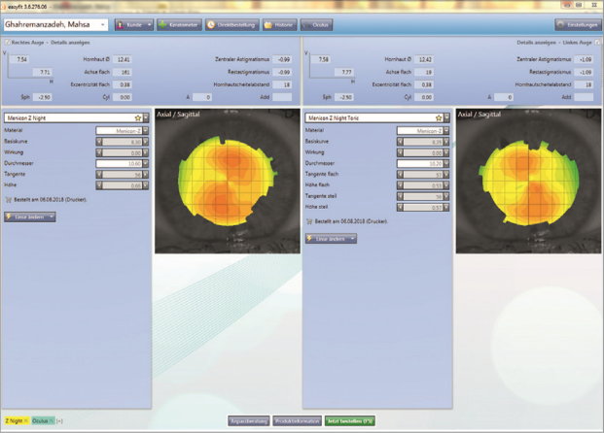
Importer topografien i easyfit
- Åpne easyfit
- Trykk på knappen for din integrerte topograf
- Programvaren til topografen åpner seg
- Velg aktuell pasient
- Den aktuelle høyre og venstre målingen markeres i
riktig rekkefølge
- Trykk på knappen «easyfit kalkulator»
- I easyfit taster du inn refraksjon og irisdiameter
- Trykk på knappen «Ortho K»
- Easyfit beregner en Z Night linse til pasienten

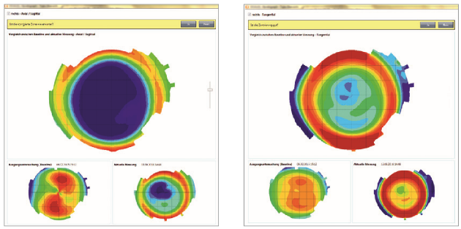
På etterkontrollen - lag et differensialbilde:
- Importer den aktuelle topografien i easyfit
- Trykk på knappen «easyfit differensialbilde»
- Trykk på «Import i easyfit»
- Easyfit spør om det er riktig kunde
- Vurdering av tilpassingen kommer nå opp
- Easyfit guider deg automatisk gjennom vurderingen
- Differensialbildet gir ett av tre ulike resultat:

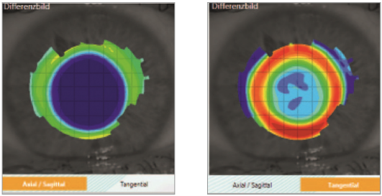
Bulls Eye
Optimal tilpassing
- Behandlingssonen er som forventet
- Sentrering er som forventet
- Overrefraksjon er som forventet

Central Island
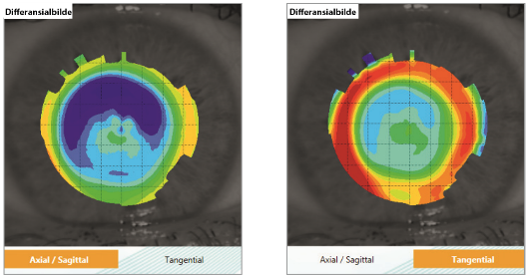
- Tilpassingen er for stram
- Behandlingssonen er ikke som forventet
- Sentrering er som forventet
- Korreksjonen er ikke fullstendig
- Hovedsakelig sfærisk overrefraksjon

Smiley Face
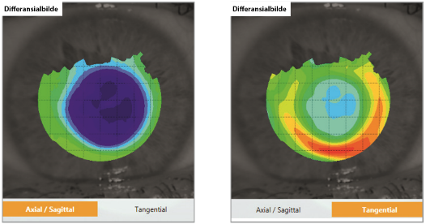
- En utilstrekkelig tangential vinkel gir en for flat tilpassing
- Linsen kan desentrere
- Behandlingssonen kan være som forventet
- Haloes
- Uventet overrefraksjon

